微信小程序 video 优酷

微信小程序优酷视频，畅享视听盛宴

随着科技的不断发展，短视频已经成为人们日常生活中不可或缺的一部分。作为国内领先的视频平台，优酷视频为广大用户提供了丰富的影视、综艺、纪录片等优质内容。如今，通过微信小程序，用户可以更便捷地观看优酷视频，畅享视听盛宴。

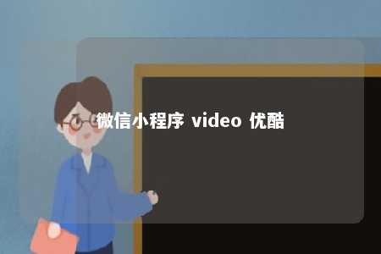

一、微信小程序优酷视频的优势

1. 便捷性：微信小程序无需下载安装，用户只需在微信搜索框输入“优酷视频”，即可快速进入小程序，观看海量视频内容。
2. 个性化推荐：优酷视频小程序根据用户的观看习惯和喜好，为用户推荐合适的视频，满足不同用户的观影需求。
3. 离线观看：用户可以在小程序内下载视频， offline观看。这样一来，用户即便在没有网络的情况下，也能观看喜爱的视频。
4. 社交互动：微信小程序优酷视频支持分享、评论等功能，用户可以在观看视频的同时，与好友互动、交流观影心得。

二、如何优化微信小程序优酷视频的观看体验

1. 提高视频画质：在网络条件允许的情况下，用户可以选择更高的视频画质，以获得更好的观影体验。
2. 减少广告干扰：优酷视频小程序在观看过程中，会有广告插播。用户可以提前设置广告屏蔽功能，减少广告对观影的干扰。
3. 合理利用缓存：用户可以利用小程序的缓存功能，将喜欢的视频缓存下来，以便在没有网络的情况下观看。
4. 调整播放速度：小程序支持视频播放速度的调整，用户可以根据自己的需求，选择正常的播放速度，或者加速播放，节省时间。

三、微信小程序优酷视频的关键词密度优化

为了提高文章的SEO排名，本文将在内容中合理布局关键词，确保关键词密度。以下是一些建议的关键词：

1. 微信小程序：优酷视频、便捷性、个性化推荐、离线观看、社交互动
2. 优酷视频：海量内容、影视、综艺、纪录片、热门剧集
3. 观影体验：画质、广告屏蔽、缓存、播放速度

通过以上关键词的合理布局，本文将有助于提高在搜索引擎中的排名，为用户提供更多关于微信小程序优酷视频的相关信息。

总结：微信小程序优酷视频为用户带来了便捷、个性化的观影体验。在享受视听盛宴的同时，用户还可以通过优化观看方式，进一步提升观影体验。随着短视频市场的持续繁荣，优酷视频小程序将继续为广大用户提供更加优质的服务。

文章地址：<https://www.yyzq.team/post/360855.html>